Top News需求——点击查看新闻

**修订记录**

| **日期** | **版本号** | **类别** | **描述** | **作者** | **批准日期** |
| --- | --- | --- | --- | --- | --- |
| 2016.01.23 | 1.0.0 | 增加 | 提供点击进入新闻后的内容和样式 | Benny |  |

需求列表

1. 普通新闻的展示内容和样式
2. 图片新闻的展示内容和样式

需求描述

1. 普通新闻展示

用户点击进入普通新闻后，一条完整的新闻需展示样式如下：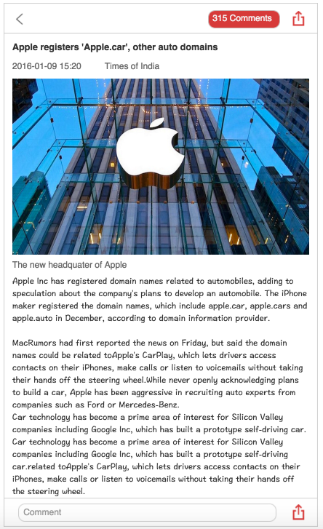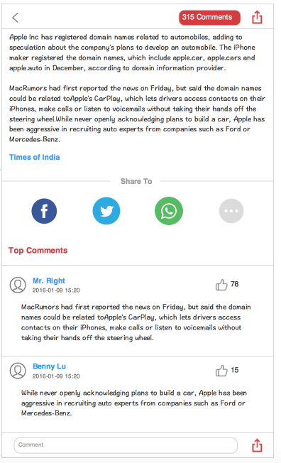

1.1 展示内容

新闻内容页从上到下依次展示为

1. 顶栏：包括返回按钮，评论数（点击可进入评论，打开新闻的时候获取评论数并展示），分享按钮
2. 新闻标题：固定位置
3. 时间日期：如果能在新闻站点扒取到新闻的原始时间，则使用原时间；反之则用扒取成功的时间点
4. 新闻来源：放在新闻标题下面，时间日期之后
5. 新闻内容
6. 新闻插图
7. 插图描述（可选）
8. 强调新闻来源：紧跟新闻内容
9. 分享选择：调用Facebook，Twitter，Whatsapp分享api，“more”里面可能包括的有Line，WeChat，Hike Messager等
10. Top Comments:展示被“like”次数最多的评论，具体样式和规则见需求3（评论相关）
11. 底栏：包括评论框和分享按钮。

2. 图片新闻展示

图片类新闻的展示样式如下：

2.1 展示内容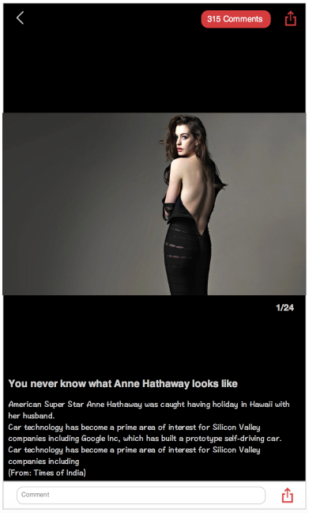

新闻内容页从上到下依次展示为

1. 顶栏：包括返回按钮，评论数（点击可进入评论，打开新闻的时候获取评论数并展示），分享按钮
2. 图片区域：图片宽度固定，高度等比例缩放，做最大高度限定，当超过最大高度时，截取最大高度，舍弃上下两侧多余部分
3. 图片页码：展示当前张数以及总张数，位于图片展示右下方
4. 文字内容：包括标题，新闻主体和新闻来源。设定标准高度H，当文字总体高度小于H时，下对其底栏；当文字总体高度大于H时，只展示H高度的内容，用户可以上拉文字来浏览余下内容。
5. 底栏：包括评论框和分享按钮。

2.2 展示规则

图片区域的展示规则如下：

1. 默认最底层为黑色；上层为图片和图片页码，再上层为新闻内容。即，文字内容上拉时，是可以展示在图片上的。
2. 右划可对图片翻页，除页码随之变化，其他内容不变。